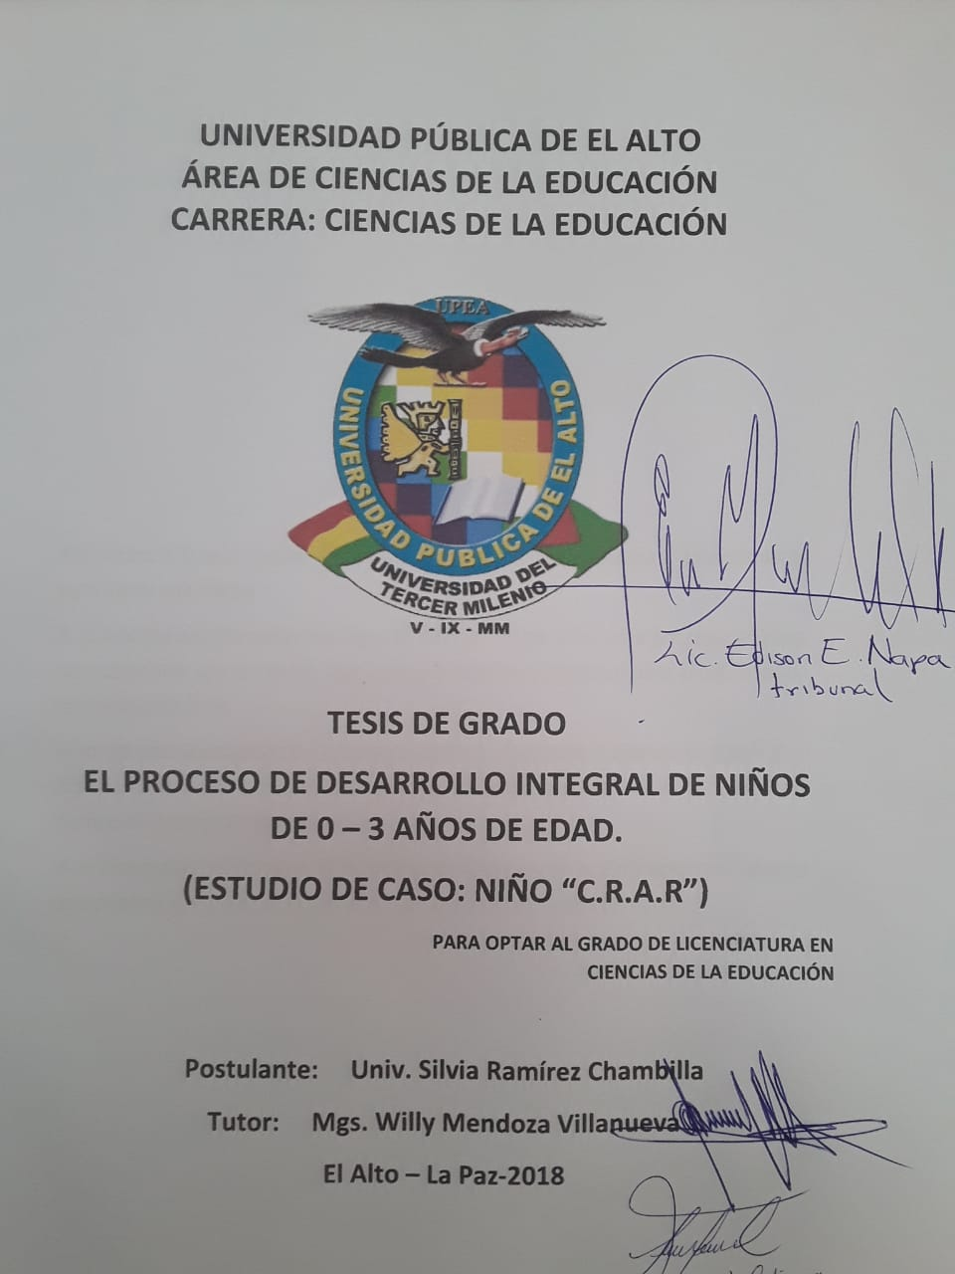

**INTRODUCCIÓN**

El presente trabajo de investigación se fundamenta en conceptos, teorías, principios, leyes que son necesarios en la investigación para su buena direccionalidad para el inicio del nivel inicial construyendo una vigorosa actividad física. Se abordará como los estímulos en esta etapa del desarrollo son de vital importancia para la creación de vínculos afectivos, que en un futuro ayudaran al feto a adaptarse al nuevo medio que lo espera. También se hablará del momento cumbre del embarazo, los cuidados y lo que necesitan madre e hijo, La vida simbiótica es un punto crucial para la adaptación del niño en su nuevo ambiente.

Durante esta etapa del crecimiento, es imprescindible que al bebé se le presenten nuevas experiencias sensoriales que le ayudaran en su futuro desarrollo intelectual. La psicomotricidad y el impacto psicológico que tiene para el niño y su seguridad y sentido de exploración y de curiosidad.

Él bebé, como todos tiene necesidades, abordaremos las necesidades básicas del bebé y que tienen un significado psicológico central para su sano desarrollo.

Se tomara parte en lo referido a la adquisición del lenguaje, desde los primeros balbuceos de los primeros meses, hasta la articulación de las primeras frases del infante, con el inicio de esta etapa crucial en el niño, se da otra que va de la mano, la inteligencia.

El desarrollo socio-afectivo y los estímulos que el niño va a recibir de parte de los padres, para que pueda desenvolver de una manera adecuada dentro del nuevo ambiente social en el cual se va a integrar, son temas que de igual manera están incluidos dentro de este trabajo, como lo es también la alimentación.

Capacidades motoras rudimentarias de los primeros años de vida, tales como correr, saltar, trepar, imitar, rodar, caminar en línea recta se van convirtiendo en actividades más especializadas y el juego llega a ser importante, desde luego está inmerso dentro de sus actividades físicas de los niños y niñas cada vez requieren mayor destreza y habilidad motora. Que le permite mostrar el proceso de desarrollo integral del niño o niña de 0-3 años de edad.

También presentará el desarrollo tanto físico como psicológico de un niño sano, prestando atención central a la estimulación temprana, con la cual se posibilitara un progreso satisfactorio de cualquier niño.

Es un trabajo para los padres interesados en un futuro gratificante para cada uno de sus hijos, en un mundo cada día más competitivo y por ende agresivo, para con las nuevas generaciones

La educación es un proceso por medio del cual las personas desarrollan sus capacidades para enfrentarse positivamente a su entorno social e integrarse a él, es por ello la importancia de implementar el aprendizaje en forma dinámica y participativa, al promover y fortalecer el uso de diferentes destrezas cognoscitivas, psicológicas y motrices, desde la educación inicial y preprimaria en niños.

Es importante saber que los niños nacen con la necesidad biológica de aprender de tal manera de que cualquier tipo de estimulaciones que se le pueda brindar durante el primer año de vida es mucho más importante en su desarrollo cognitivo y físico en cualquier etapa de su vida, es muy favorable los cambios de enseñanza cognitiva durante sus tres primeros años antes de ingresar a su vida escolar ya que es muy favorable en su desarrollo.

En la Ciudad de El Alto el desarrollo integral en niños de cero a tres años es ignorado, lo cual no permite un desarrollo óptimo del infante lo que compromete la evolución biológica, psicológica y social del niño, esto conlleva a una alteración en el desarrollo como ser, "desarrollo motor, cognitivo, sensorial, lingüístico, conductual, emocional y evolutivo".

En el presente trabajo se estudia el proceso de desarrollo integral de niños de cero a tres años de edad analizado sus diferentes etapas del mismo.

En principio se estudia el desarrollo físico del niño, durante las primeras semanas después de haber nacido, el infante muestra sus primeros movimientos y reflejos a la proximidad de sus padres, a la luz, sonido y a la alimentación. Durante el primer año el niño tiene la capacidad de practicar la movilidad recientemente adquirida, seguirá teniendo la necesidad de explorar a través de sus sentidos "observar, tocar y manipular

Una vez que empiezan a caminar quieren conocer el medio ambiente y tomar cualquier objeto que pueda llevar consigo.

Generalmente a esta edad comienzan a observar a su alrededor e imitan las acciones que ven. Las acciones que establecen con las personas que están a su cuidado resultan muy significativas ya que son precisamente estas que les brindan seguridad, fortaleza o debilidad para explorar su mundo.

Durante los primeros años de edad, el desarrollo motor del niño se caracteriza por movimientos corporales, manos, pies y cabeza los que responden a distintos estímulos, presenta mayor interés a distintos objetos. En esta etapa también hay indicios de que el niño o niña está aprendiendo el lenguaje receptivo; por ejemplo, ante una petición que se le haga como pedirle que traiga un juguete mostrara que entiende. haciendo o dejando saber que no lo hará, aunque entienda.

El desarrollo lingüístico el niño o niña ya demuestra el uso del lenguaje "señalar, balbucear, pronunciar, gestos". Que les permite establecer los intercambios necesarios para dar a conocer lo que necesitan, además surgen las primeras aproximaciones a palabra relacionadas con el nombre de personas significativas "mamá - papá". O los objetos que constantemente utilizan, así como la palabra "no", la mayoría de los niños y niñas pueden reproducir varias aproximaciones a palabras que tienen que ver con su cuerpo y con las actividades que tienen que ver durante la rutina diaria.